2014年浙江省初中毕业生学业考试（台州卷）
科 学 试题卷

试 卷 Ⅰ
一、选择题（本题有20小题，每小题4分，共80分。请选出各题中一个符合题意的正确选项，不选、多选、错选均不给分）21·cn·jy·com
- 2013年底，浙江省委、省政府发出了“治污水、防洪水、排涝水、保供水、抓节水” 的五水共治动员令。下列做法与“五水共治”行动相符合的是2·1·c·n·j·y
A．围湖造田 B．随意倾倒生活垃圾
C．及时拧紧水龙头 D．工业废水直接排入河流
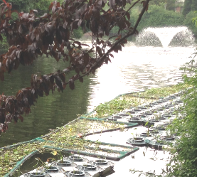
- 我市某地在水面上铺设生态浮床（如图），浮床上种植水生美人蕉、钱币草、聚草等观赏性好、净化能力强的水生植物，用以治理水体富营养化污染。这些水生植物构成了一个【来源：21·世纪·教育·网】
第2题图
A．种群 B．植物群落
C．生态系统 D．生物圈
- 现代医学已经发展出成分输血，即有针对性地为患者补充血液中缺少的成分。一旦受伤就血流不止者应该输入
A．血浆 B．红细胞 C．白细胞 D．血小板21·世纪*教育网
- 学好科学需要联想和比较。联系人体部分血液循环模式图（如图），下列电路连接方式与之最类似的是
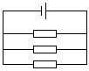
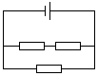
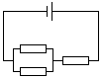
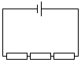
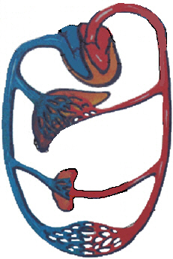
第4题图

A B C D
- 银制容器在空气中放置一段时间后表面会变黑，原因是银和空气中的微量硫化物等物质发生反应，其化学反应方程式为4Ag + 2H₂S + O₂===2X + 2H₂O，则X的化学式为 www-2-1-cnjy-com
A．AgS B．Ag₂O C．Ag₂S D．Ag₂O_{22-1-c-n-j-y}
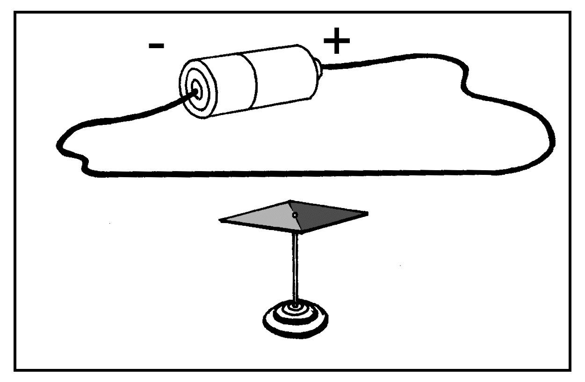
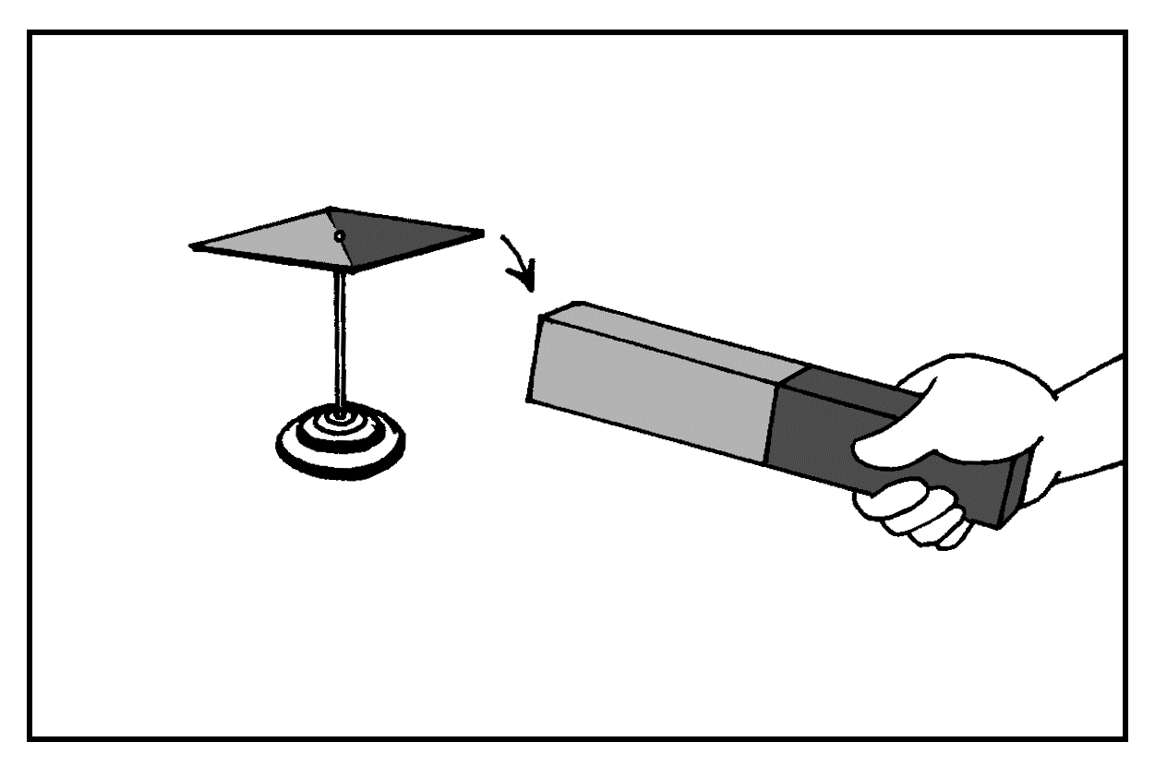
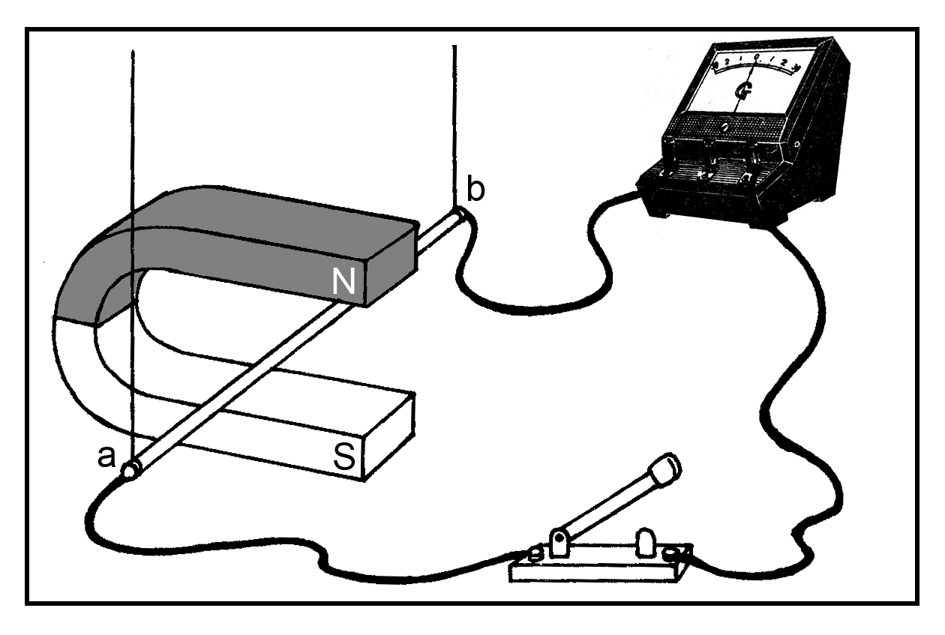
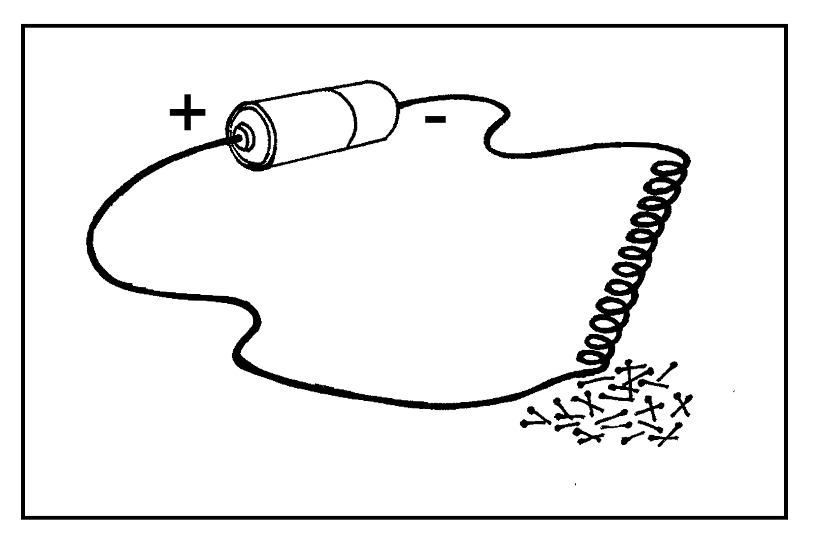
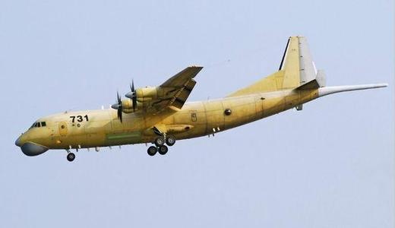
- 如图为我国新型反潜巡逻机。机尾的“棍子”叫做磁异探测器，它能将潜艇经过海域引起的磁场强弱变化转化为强弱变化的电流，从而发现潜艇的存在。下图能解释磁异探测器工作原理的是
第6题图
A B C D
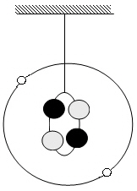
- 如图为小明制作的原子模型，外圈上小球为电子，内圈为原子核。下列说法正确的是
A．该模型表示一种碳原子
B．该原子的核电荷数为4
C．该原子的质量主要集中在2个电子上
第7题图
D．该原子核由2个质子和2个中子构成
- 面对来势汹汹的禽流感疫情，上海、杭州等地关闭了活禽交易市场。下列相关说法正确的是
A．感染禽流感的家禽，属于病原体
B．关闭活禽交易市场，属于保护易感者
C．对健康人注射流感疫苗，属于控制传染源
D．流感疫苗注入人体产生免疫力，属于特异性免疫
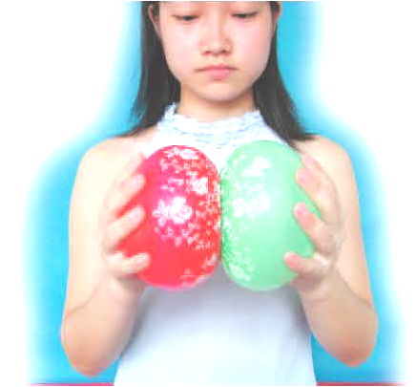
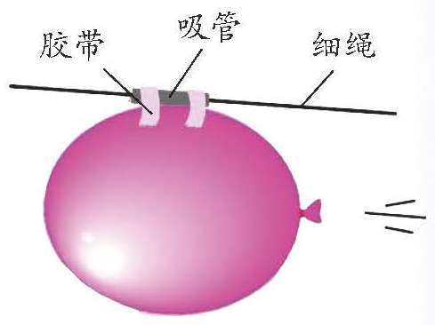
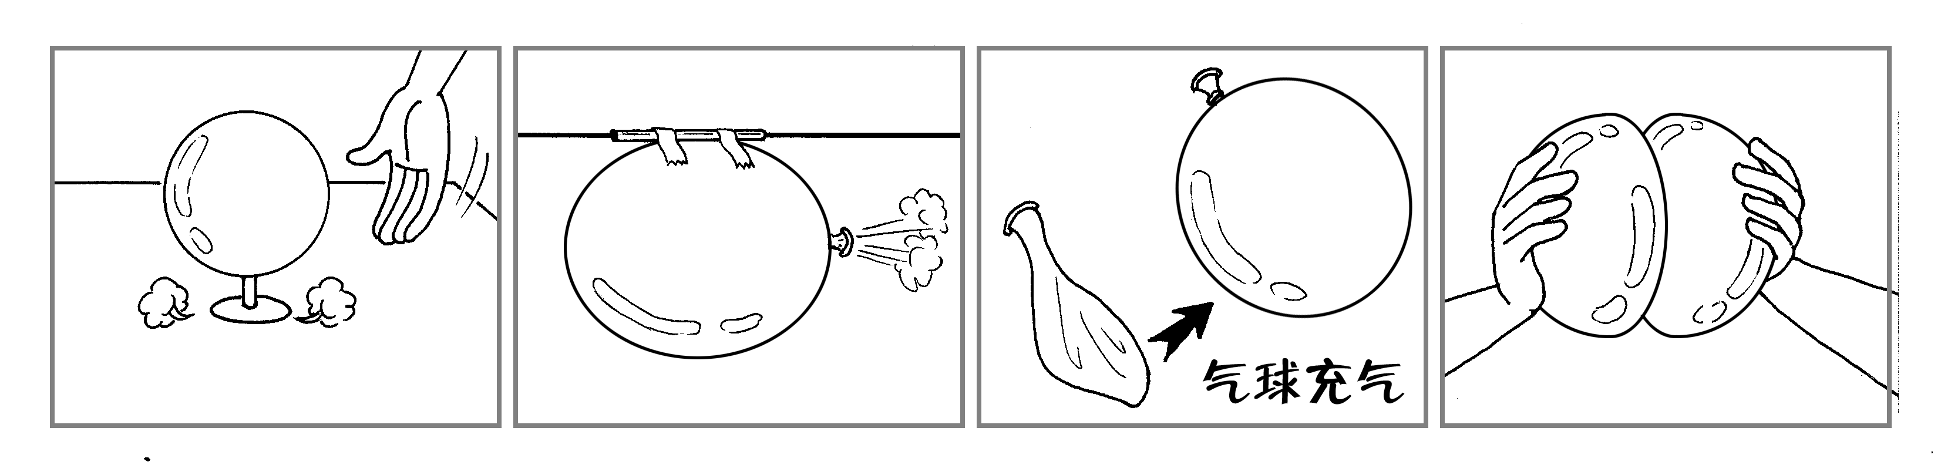
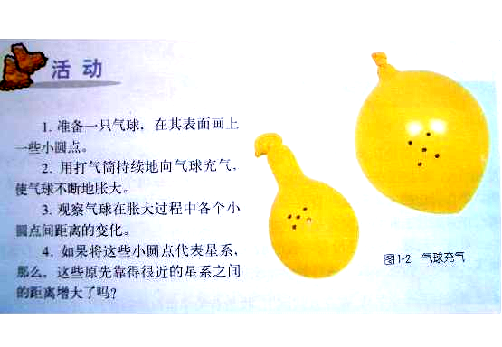
- 下列利用气球进行的实验中，解释错误的是
甲 乙 丙 丁

A．甲图：轻推气球，快速滑行——说明利用气垫可以减小摩擦
B．乙图：向后喷气，气球前进——说明力是维持物体运动的原因
C．丙图：对气球充气，小圆点距离增大——模拟宇宙膨胀现象
D．丁图：左球挤右球，两球都变形了——说明力的作用是相互的
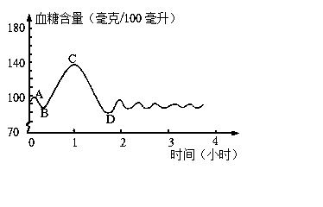
- 如图为某人饭后四小时内血糖含量的变化曲线。下列叙述正确的是
第10题图
时间(小时)
血糖含量(毫克/100毫升)
180

140

100

70

1 2 3 4

A．C点血糖含量高是糖尿病的表现
B．BC段血糖含量上升是因为呼吸作用减弱
C．CD段血糖含量下降是因为胰岛素分泌增加
D．人体的正常血糖含量为140毫克/100毫升

- 天文学家认为，恒星在诞生之初会像人类的同卵多胞胎一样有着一个或多个孪生“兄弟”。最近，一颗编号为“HD 162826”的恒星被确定为太阳的孪生“兄弟”。以下不能用以确认“HD 162826”为太阳孪生“兄弟”身份的是【出处：21教育名师】

A．质量和太阳相近 B．年龄和太阳相同

C．化学成分和太阳相似 D．形成位置和太阳相吻合
- 下列实验需采用控制变量法的是
A．伏安法测电阻 B．测定空气中氧气的体积分数
C．研究晶体的熔化特点 D．研究温度和pH对酶活性的影响
- 观察菜豆种子的结构时，要看到完整的胚的组成，下列操作可行的是
A．只需剥去菜豆种子的种皮即可
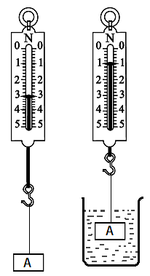
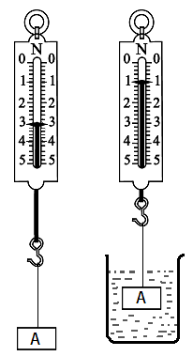
B．用刀片在菜豆种子中央纵向剖开
C．剥去种皮，掰开合着的两片子叶
D．剥去种皮，然后用显微镜仔细观察
- 物块在空气中和浸没在水中时，弹簧测力计示数如图。下列判断正确的是
A．物块受到的浮力是1牛
B．物块的体积是2×10^{－4} 米³
C．物块的密度是3×10³ 千克∕米³
第14题图
D．物块浸没在水中时，所受浮力随深度增加而增大
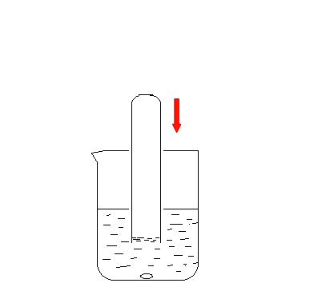
- 如图，烧杯中盛有80℃的热水，杯底放有一小粒白磷，当将一支大试管迅速插入水中并罩住白磷时，白磷立即燃烧起来。该实验说明燃烧需要21教育名师原创作品
第15题图
白磷
A．水
B．氧气
C．可燃物
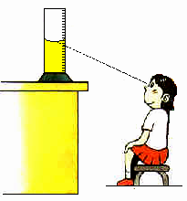
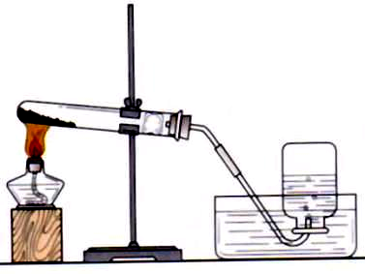
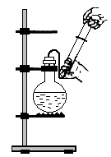
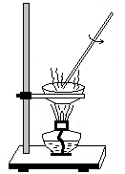
D．温度达到着火点
- 下列涉及“水”的实验中，操作方法正确的是

A．读取量筒中 B．使刚停止沸腾 C．结晶时待水完 D．氧气收集完毕，
水的体积 的水重新沸腾， 全蒸发，再停 先熄灭酒精灯后
向外抽气 止加热 将导管移出水面

- 匀速地向某容器内注满水，容器底所受水的压强与注水时间的关系如图。这个容器可能是
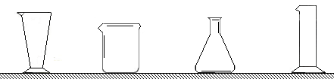
第17题图
压强
时间

A．量杯 B. 烧杯 C. 锥形瓶 D. 量筒

- 证明汽水中含有CO₂气体，最合理的做法是
将燃着的木条伸进汽水中，观察是否熄灭

用手在瓶口轻轻扇动，闻有无刺激性气味



振荡汽水瓶，将喷出的气体通入澄清石灰水，观察是否变浑浊
A B
振荡汽水瓶，观察瓶子是否变扁



C D
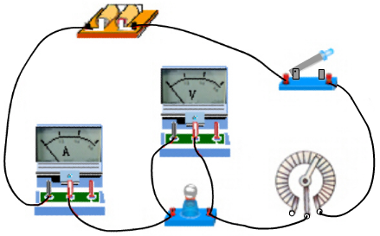
- 如图电路，电源电压保持不变，闭合开关，当旋钮式变阻器触片顺时针转动时
A．变阻器电阻增大
B．电流表示数减小
C．小灯泡亮度增大
D．变阻器两端电压增大
第19题图

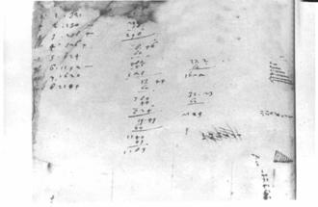
- 如图是伽利略1604年做斜面实验时的一页手稿照片，照片左上角的三列数据如表格。表中第二列是时间，第三列是物体沿斜面运动的距离，第一列是伽利略在分析实验数据时添加的。根据表中的数据，可以得出的结论是
1 | 1 | 32
4 | 2 | 130
9 | 3 | 298
16 | 4 | 526
25 | 5 | 824
36 | 6 | 1192
49 | 7 | 1600
64 | 8 | 2104
A．物体具有惯性
B．物体做匀速直线运动
C．物体运动的距离与时间的平方成正比
第18题图
D．物体运动距离的增加量与时间成正比
第20题图

试 卷 Ⅱ
二、简答题（本题有8小题，20空格，每空格3分，共60分）
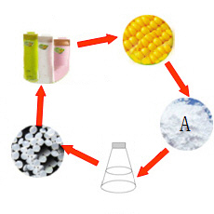
- 台州某公司通过提取玉米中的某种营养成分，加工成可以承受110℃高温的“玉米杯”。玉米杯在自然环境中降解的产物只有水和二氧化碳，既安全又环保。玉米杯加工流程如图所示。
第21题图
玉米杯
降解
玉米
提取
提取
发酵
乳酸
乳酸聚合物
加工
成型
融合
（1）从构成生物体的结构层次上分析，玉米的果实属于
▲ 。
（2）图中营养成分A遇碘液会变蓝色，则A是 ▲ 。
（3）如图物质循环中属于物理变化的是 ▲ 。
A．发酵 B．降解 C．加工成型
- 壁虎是一种常见的爬行动物，其生殖方式是 ▲ （选填“胎生”或“卵生”）。它的脚底有“吸盘”，能在墙上“行走自如”。 当壁虎紧贴在竖直的墙壁上静止不动时，它所受的重力与 ▲ 是一对平衡力。
- 生活处处有科学。
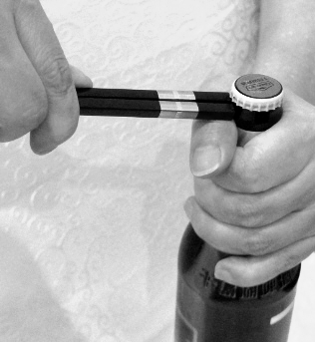
（1）“海鲜下啤酒”容易患“痛风”病。“痛风”是人体血液中尿酸含量过高引起的，人体代谢产物尿酸过多与海鲜中富含 ▲ （填营养素名称）有密切关系。啤酒中则富含促使这种营养素分解的维生素B₁。
第23题图
（2）有人利用筷子开启啤酒瓶盖（如图），筷子相当于 ▲ （选填“省力”、“费力”或“等臂”）杠杆。
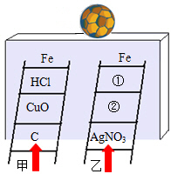
（3）成人每天饮少量红酒，对感冒、心血管疾病有预防作用。辨别真假红酒，有一个简便的方法：倒出少许红酒，加入纯碱，如酒由红色变成蓝色，证明是真酒。红酒中加入纯碱时还能观察到有气泡产生。根据以上信息，推测红酒的pH ▲ 7。
- “登高取物”游戏规则：梯子上下相邻的物质之间能发生反应的，游戏者可以上升一格，最终登顶者可以获得“足球”奖励。甲同学根据规则能顺利获奖，乙同学根据规则从CaCO₃、CuSO₄、KNO₃、BaCl₂中选择合适物质填入①、②两处，也顺利获奖。
（1）②是 ▲ 。
第24题图
（2）写出图中有CuO参加的一个化学反应方程式 ▲ 。
- 智能手机耗电量大，移动充电宝应运而生。移动充电宝就是一个可充电的锂聚合物电池。某品牌移动充电宝部分相关参数如表格。该充电宝的输出功率为 ▲ 瓦。表中有明显不符合科学规范之处，请加以改正： ▲ 。
重 量：145g
完全充电：150mA/20V/5h
输出电压：5V
输出电流：800mA
- 微藻是一类藻类植物，分布广泛，已在许多领域得到开发和应用。
（1）图甲为显微镜下观察到的微藻。若要进一步观察微藻A的内部结构，正确的操作顺序是 ▲ （选填序号）。【版权所有：21教育】
①转动物镜转换器 ②向左移动装片 ③向右移动装片 ④调节细准焦螺旋
（2）图乙是科学家设想的宇宙飞船生态系统模式图。微藻利用分解罐中微生物 ▲ 作用产生的二氧化碳和水进行光合作用，为宇航员提供氧气。
（3）若将微藻移植到月球表面，微藻能否继续存活？请判断并说明理由。 ▲ 。
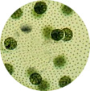
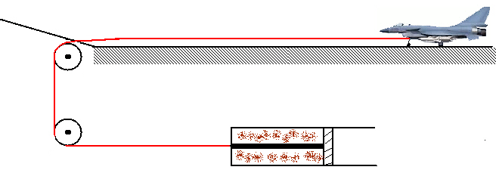
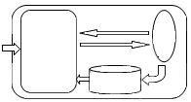
- “辽宁舰”服役，圆了中国航母梦。如图为航母上简化的蒸汽弹射装置，能带动舰载机在两秒钟内达到起飞速度。
第27题图
A
第26题图甲
活塞
蒸汽
牵引索
滑轮
第26题图乙
微藻
分解罐
太阳能
宇航员
粪便
（1）牵引索与蒸汽活塞连接的两个滑轮为 ▲ （选填“定滑轮”或“动滑轮”）。
（2）气缸内蒸汽体积膨胀，对外做功，内能 ▲ ，同时推动活塞，使舰载机获得巨大的牵引力。
- 科学家利用碱性膜、镍和二氧化锰电极制成尿素燃料电池，只要吸入尿液，就能获得电能，并产生水、氮气和二氧化碳。一个成年人每星期所排出的尿液转化的电能，足以供一辆电动自行车行驶60千米。
第28题图
HCl
MgO
C
（1）镍在燃料电池中能改变反应速度，但自身质量和化学性质都不发生改变，起 ▲ 作用。
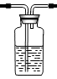
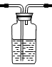
（2）氮气是一种重要的化工原料，密度略小于空气，难溶于水。若要从氮气和二氧化碳混合物中分离出氮气，请选择必要的装置并按顺序连接(用字母表示)： ▲ 。
a
b
c
d
e
f
g
澄清石灰水
氢氧化钠溶液

[来源:21世纪教育网]

（3）若电动自行车和骑车者的总重为1200牛，行驶时所受阻力为总重的0.05倍，则一个成年人每星期所排出的尿液通过尿素燃料电池转化的电能至少为 ▲ 千瓦时。
三、实验探究题（本题有5小题，15空格，每空格2分，共30分）
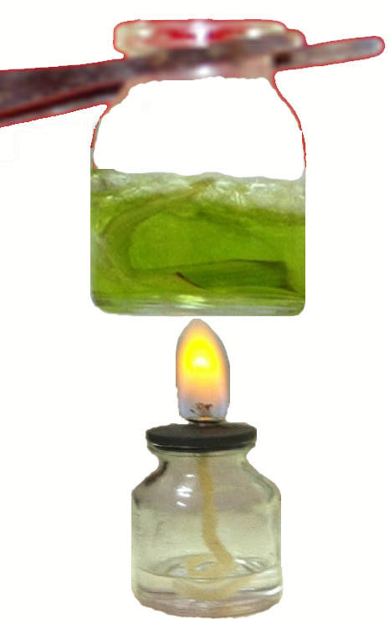
- 在验证“光合作用需要光照”的实验中，对于如何设置对照组，同学们提出了三种方案：①取两株生长相近的天竺葵，放黑暗处一昼夜后，将其中一株继续遮光，另一株光照4小时，然后分别摘其叶片进行实验对比；②取一株天竺葵，放黑暗处一昼夜后，将其中一张叶片作遮光处理，然后光照4小时，分别摘其有无遮光的两张叶片进行实验对比；③取一株天竺葵，放黑暗处一昼夜后，将其中一张叶片作部分遮光处理，然后光照4小时，摘取这张叶片，将见光部分和遮光部分进行实验对比。
第29题图
微型酒精灯
酒精
叶片
（1）上述三种方案中，最合理的是 ▲ 。
（2）将天竺葵放在黑暗处一昼夜的目的是 ▲ 。
（3）如图，有同学对叶片脱绿的操作进行了微型化改造，很快完成了实验。请说出这个微型实验的一个优点或缺点： ▲ 。
- 小明发现：每天晚上7点至9点左右，小区处于用电高峰期时，家中的电灯相对暗些；而到了晚上11点以后，过了用电高峰期，电灯又会变得亮一些。这是为什么呢？爸爸这样提示他：“不同时段，电路中使用的用电器数量不同，其总电阻也不同。可以把某一时段小区内正在使用的所有家用电器看做一个整体，用一个小灯泡来模拟。通过比较小灯泡两端电压（相当于家用电器两端的实际电压）的变化，你就能知道原因了。”于是，小明根据如图电路进行了探究。
第30题图
【进行实验】
第1步：连接电路，闭合开关，读出电压表和电流表的示数，并记录在表格中。记录数据后发现小灯泡突然熄灭，电压表指针指在3伏处。
第2步：查明故障并分别换上两个不同规格的小灯泡后继续实验，把测量结果记录在表格中。
第3步：计算小灯泡的电功率和电阻值并记录在表格中。
小灯泡 | 电压(伏) | 电流(安) | 电功率(瓦) | 电阻(欧)
L₁ | 2.40 | 0.43 | 1.03 | 5.58
L₂ | 2.60 | 0.33 | 0.86 | 7.88
L₃ | 2.75 | 0.26 | 0.72 | 10.58
【数据分析】每次实验，电压表的读数都小于电源电压，说明实验中导线等其他元件也有电阻，会“分走”一部分电压。21教育网
【反思解释】
（1）实验中小灯泡突然熄灭，可能是发生了 ▲ (选填“短路”或“开路”)。
（2）过了用电高峰期，家中的电灯功率变大，亮度增加，其原因是 ▲ 。
（3）在输电线路中，为了减少电能的损耗，应尽量选择 ▲ 的导线。
A．长而细 B．长而粗 C．短而粗 D．短而细

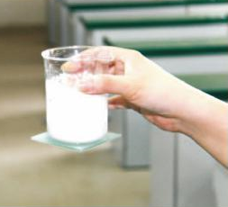
- 化学反应过程中常伴随着能量的变化，而能量的变化通常表现为吸收或放出热量。小明通过实验研究氢氧化钡晶体与氯化铵晶体反应时的能量变化。 21*cnjy*com
第31题图
将大约20克已研细的氢氧化钡晶体倒入烧杯中，再把烧杯放在事先已洒上少量水的玻璃片上，然后向烧杯内加入大约10克氯化铵晶体，并用玻璃棒迅速搅拌后静置片刻，提起烧杯，发现玻璃片与烧杯底部粘在一起，玻璃片上的水结成了冰（如图）。21*cnjy*com
（1）由实验可知，氢氧化钡晶体与氯化铵晶体反应时 ▲ 热量。
（2）实验过程中，小明闻到了一股刺激性气味，说：“怎么像厕所里的气味？”这是因为反应生成了 ▲ 。
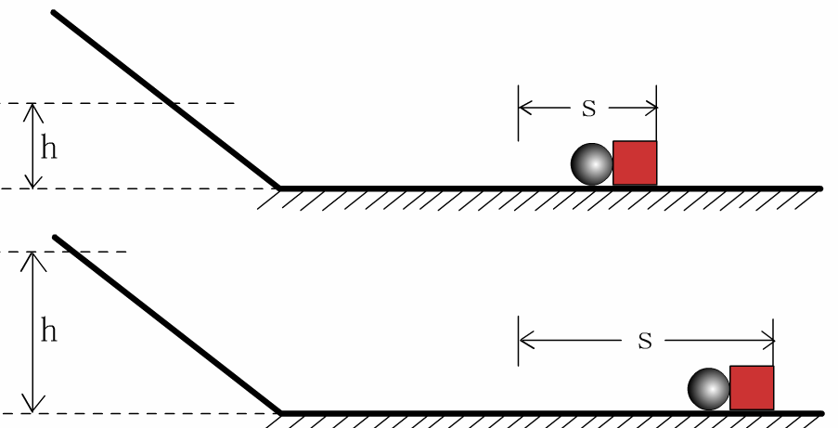
- 利用如图装置进行“探究动能大小的影响因素”实验。用两根细绳将小球悬挂起来，拉起小球，当细绳与竖直方向成θ角后松手，小球撞击水平木板上的木块，记下木块移动的距离s。改变角度θ的大小，重复实验。
θ

侧视图
（1）利用如图两根细绳悬挂小球，而不用一根细绳，其好处是 ▲ 。
（2）本实验探究的问题是物体的动能大小与 ▲ 的关系。
第32题图
（3）利用上述实验，同时还可以探究的问题是 ▲ 。
- 随着化石燃料的大量使用，SO₂已成为主要的大气污染物之一。SO₂会影响植物的生长吗？某科学兴趣小组进行了实验探究。
取4个相同的饮料瓶，分别编为1、2、3、4号并贴上标签，1～3号瓶内各充有不同浓度的SO₂气体，4号瓶不充入SO₂。然后在瓶内分别放入1 片大小相同的菠菜叶，迅速拧紧瓶盖，放在窗口处。随时观察叶片变化，记录现象和数据。再以油菜、青菜为材料，重复上述实验。实验现象和数据记录如表格（“---”表示实验时间内无变化）。
编号21世纪教育网 | SO₂浓度21世纪教育网  （克/升)21世纪教育网 | 菠菜／油菜／青菜受害时间（分)[21世纪教育网]
编号21世纪教育网 | SO₂浓度21世纪教育网  （克/升)21世纪教育网 | 出现黄斑 | 较多黄斑 | 大面积变黄 | 整体变黄
1 | 0.28 | 3/17/13 | 6/25/20 | 10/32/24 | 20/46/31
2 | 0.42 | 2/7/11 | 4/22/18 | 9/28/22 | 15/34/28
3 | 0.56 | 1/5/6 | 3/10/12 | 7/15/16 | 13/24/20
4 | 0 | --- | --- | --- | ---

（1）4号瓶的作用是 ▲ 。
（2）对实验所用的饮料瓶还有什么要求？ ▲ 。
（3）根据表中数据分析可知，同种植物的受害程度与 ▲ 有关。
（4）由实验可知，以上三种植物中最适合用来监测大气中SO₂浓度的是 ▲ 。
四、分析计算题（本题有4小题，第34题6分，第35、36、37题每小题8分，共30分）
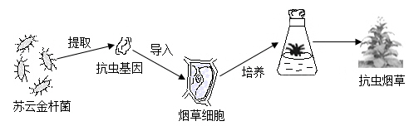
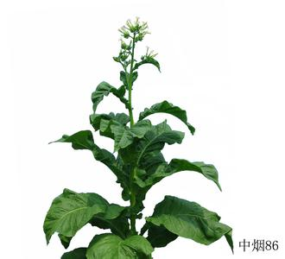
- 运用现代科技手段，从某种生物中提取特定的基因，转入其他生物中，从而产生具有特定优良性状的新生物，这就是转基因技术。如图是转基因抗虫烟草的培育过程。21cnjy.com
提取
苏云金杆菌
抗虫基因
抗虫烟草
烟草细胞
导入
培养
（1）从苏云金杆菌中提取的抗虫基因应导入到烟草细胞的 ▲ （填写细胞结构名称）中。
（2）抗虫烟草繁殖的后代 ▲ （选填“具有”或“不具有”）抗虫性状。
（3）转基因食品逐渐进入了人们的视线，目前人们对转基因褒贬不一。学校举行主题为“转基因利弊”的辩论赛，作为支持转基因的正方辩手，你应挑选下列观点中的 ▲ （选填序号）作为论据。
①转基因抗虫作物的推广，能减少对农药的依赖。
②转基因技术改变了生物的基因组成，可能会影响人体正常的生理功能。
③转基因技术在农业、工业、环保、医药等领域发挥了积极作用。
④转基因生物可能成为外来物种而威胁其他生物的生存。
⑤转基因食品短期看没什么坏处，长期的危险难以预料。
- 为了节能减排，科学家发明了一种以某种镁硅酸盐矿石［主要成分Mg₃Si₂O₅(OH)₄］为原料的新型绿色水泥。全球镁硅酸盐储量丰富，新型绿色水泥不必担心原材料，推广潜力很大。新型绿色水泥与传统水泥对比如图。21世纪教育网版权所有
传统水泥
绿色水泥
每生产1吨水泥产生0.5吨CO₂
每使用1吨水泥吸收0.6吨CO₂

每生产1吨水泥产生0.8吨CO₂
每使用1吨水泥吸收0.3吨CO₂

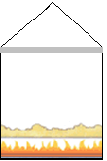
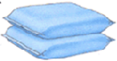
MgO
CO₂
水泥
+H₂O
CO₂
700℃
Mg₃Si₂O₅(OH)₄
CO₂
水泥
CaO
CaCO₃
+H₂O
CO₂

1400℃

（1）传统水泥和绿色水泥的生产过程分别涉及以下反应：
高温
高温
CaCO₃ ==== CaO+ CO₂↑ Mg₃Si₂O₅(OH)₄ ==== 3MgO + 2SiO₂ + 2H₂O↑
以上两个反应都属于 ▲ （填写基本反应类型）。
（2）与传统水泥相比，每生产和使用1吨绿色水泥能够减少排放 ▲ 吨二氧化碳。
（3）传统水泥生产中，高温煅烧某种石灰石50吨，可产生二氧化碳多少吨？已知该石灰石中碳酸钙含量为80%，杂质不反应。
- 2014年5月17日，国外媒体报道了我国最先进的“翼龙”无人机出口沙特的消息，引起了人们对中国无人机的关注。翼龙无人机机身质量1.1吨，翼展14米，机长9米，最大升空高度5300米(16400英尺)，其他参数如表格所示。
最大飞行速度 | 280千米/时
正常巡航速度 | 160千米/时
最大续航时间 | 20小时
最大续航航程 | 4000千米
最大载荷量 | 200千克
最大载燃油量 | 300千克
（1）翼龙无人机头部设计成流线型，且表面复合材料极其光滑，目的是 ▲ 。
（2）翼龙无人机满载燃油，并以最大载荷量停在水平跑道上蓄势待发，此时无人机轮胎与地面接触的总面积为0.04米²。无人机对水平跑道的压强多大?
（3）翼龙无人机若以正常巡航速度从某机场飞往相距2000千米的目的地执行任务，需飞行多少小时？
- 博物馆不能有直射阳光进入展示空间，因为展品在阳光的直接照射下会遭受不同程度的损害。某博物馆采用了一种新的天窗形式——光导天窗（如图甲）。当外界较强的阳光射到天窗时，电动卷帘能随时调整光线的角度和进光量，使适量的光斜射到井壁的平面镜上，把光导入到光井底部的漫射器上。当外界光照太弱时，光井内有人工照明给予补充。
图乙为馆内亮度自动调节电路原理图。R₀为保护电阻。R为光敏电阻，其阻值随光照的强弱而变化，可以近似认为，光照较强时电阻几乎为0；光照较弱时电阻接近于无穷大。M为自动卷帘电动机。
（1）阳光在光井中经过多次 ▲ 后，通过底部漫射器均匀高效地照射到需要光照的地方。
（2）光敏电阻R相当于控制电路中的 ▲ （选填“开关”或“用电器”）。
（3）电磁线圈自身电阻为10欧，允许通过的电流不超过0.12安，当通过电流达到0.06安时能吸合衔铁。则保护电阻R₀的阻值范围是 ▲ 。
（4）图乙中的L代表光井中所安装的10盏“220V 15W”的节能灯。若这些节能灯正常工作4小时，共消耗多少电能？

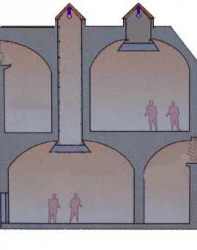
电动卷帘
天窗
光井
漫射器
人工照明

图甲
图乙

2014年浙江省初中毕业生学业考试（台州卷）
科学参考答案及评分标准
试卷Ⅰ
一、选择题（本题有20小题，每小题4分，共80分。请选出各题中一个符合题意的正确选项，不选、多选、错选均不给分）www.21-cn-jy.com
题号 | 1 | 2 | 3 | 4 | 5 | 6 | 7 | 8 | 9 | 10
答案 | C | B | D | A | C | A | D | D | B | C
题号 | 11 | 12 | 13 | 14 | 15 | 16 | 17 | 18 | 19 | 20
答案 | A | D | C | B | B | B | A | D | C | C

试卷Ⅱ
二、简答题（本题有8小题，20空格，每空格3分，共60分）
21．（1）器官 （2）淀粉 （3）C
22． 卵生 摩擦力
23．（1）蛋白质 （2）省力 （3）小于(或＜）
高温
24．（1）BaCl₂ （2）CuO+2HCl===CuCl₂+H₂O 或C+ 2CuO====2Cu+CO₂↑（化学式写错不给分，没有配平或未标箭头等各扣1分）【来源：21cnj*y.co*m】
25． 4 将重量改为质量
26．（1）②①④ （2）分解（或呼吸）
（3）不能存活（1分），因为月球上没有空气和水(2分，答出一项即可)
27.（1）定滑轮 （2）减小
28．（1）催化（剂） （2）cdg （3）1
三、实验探究题（本题有5小题，15空格，每空格2分，共30分）
29．（1）③ （2）耗尽、运走叶中原有的淀粉
（3）优点如省时方便、用量少成本低、操作简单、节能等；
缺点如可能存在安全隐患、装置不易固定等（合理均可）
30．（1）开路 （2）电路中用电器总功率变小，总电阻增大，干路电流变小，电灯两端电压增大
（3）C
31．（1）吸收 （2）NH₃
32．（1）便于控制小球的撞击方向（或便于撞准木块等）
（2）速度
（3）物体重力势能大小与高度有什么关系？或重力势能大小与高度的关系。
33．（1）作对照（组） （2）无色透明且气密性良好（答对一项给1分）
（3）SO₂浓度、受害时间（答对一项给1分） （4）菠菜

四．分析计算题（本题有4小题，第34题6分，第35、36、37题每小题8分，共30分）
34．（1）细胞核(2分) （2）具有(2分) （3）①③（2分，只答对一个给1分，有错不给分）
35．（1）分解反应（2分）
（2）0.6 （2分）
（3）解：石灰石中含CaCO₃质量=50吨×80%=40吨 ………………（1分）
设产生二氧化碳的质量为m
高温
CaCO₃＝＝CaO+CO₂↑
100 44
40吨 m ……………………………………（1分）
100 44
40吨 m
=======
……………………………………（1分）

m =17.6吨 ……………………………………（1分）
答：产生二氧化碳的质量是17.6吨。
36．（1）减小摩擦阻力（2分）
（2） m=1100千克+300千克+200千克=1600千克 …………………（1分）
F=G=mg=1600千克×10牛/千克=16000牛 …………………（1分）
F 16000牛
S 0.04米²
P = —— = —————— = 4×10⁵帕
…………………（2分）

答：无人机对水平跑道的压强为4×10⁵帕。
s 2000千米
v 160千米/时
t = —— = —————— = 12.5小时
（3） …………………（2分）

答：需飞行12.5小时。
37．（1）反射（2分） （2）开关（2分）
（3）90欧姆~190欧姆（2分）
（4）P=10×15瓦=150瓦=0.15千瓦
W=Pt=0.15千瓦×4时=0.6千瓦时 ………………………………（2分）
答：共消耗电能0.6千瓦时。

